【晚期照顧】如何與長者打開話題談生死教育？掌握七個時機五大原則

香港社會越來越進步及開放，大家開始探討生死教育，而政府及坊間也舉辦不同的生死教育講座或活動，目的是將生死教育普及，讓大家不再忌諱談生死。那麼究竟甚麼是生死教育？而認識「生死教育」後，對將來的人生又有甚麼影響呢？

何謂「生死教育」？
「生死教育」是以死亡及生命為主題的教育，目的是讓大眾了解生、老、病、死的過程，打破大家對死亡的恐懼與忌諱，確立正確的生死價值觀，明白並接受生命有限，使大眾更能準備好面對死亡及處理自己及他人的死亡。

如何與長輩談死
對於許多人來說，特別是高齡長者，相信都曾經思考過自己的後事安排，如葬禮儀式、選那張照片成為遺照、遺產分配等等。然而每當要「談死亡」議題時，除了因為沈重而難以啟齒外，也因為華人一直對「死」的忌諱而避而不談。正因如此，我們更需要認識「生死教育」，從而找一個合適的契機，用平常心跟長輩談生死。因為多一點了解長輩的想法，就可以減少雙方不必要的遺憾。至於應該如何開口與長輩談死亡呢？下文提供的七大時機，或有助大家應對忌諱開口談死亡的長輩。

如果長輩不知道如何開口，後輩不妨踏前一步，找一個合適的契機，用平常心跟他們談生死。多一點了解長輩的想法，就可以減少雙方不必要的遺憾。至於後輩應該如何開口與長輩談死亡呢？下文提供的七大時機，或有助大家應對忌諱開口談死亡的長輩。

後輩不妨踏前一步，找一個合適的契機，用平常心跟長輩談生死。（Shutterstock 圖片）

談生死宜以第三者的角度切入
與長輩談生死的第一個大忌，不要以第一身的形式討論，皆因會讓長輩覺得你疑似暗示他們時日無多。所以後輩應嘗試以旁敲側擊的方式，嘗試以第三者的角度切入，如透過新聞事件或名人事件打開話題。例如蔡卓妍（阿Sa）曾在內地節目《因為是朋友呀》中提過，自己早已經準備好遺照及遺矚為主題，藉此了解長輩的想法。

主動聆聽長輩對死亡的想法
此外，並非所有長輩都對死亡避而不談，部分比較開明的長者，會主動與家人談論與死亡有關的話題，甚至是自己的葬禮及身後事安排。此時後輩不應該因害怕死亡而打斷長輩的話題，反而應該留心聆聽，好好把握機會了解長輩對死亡的想法。

透過「病」及「死」打開話題
「生老病死」是必經階段，所以可以利用「病」及「死」兩個階段，與長輩打開死亡話題。第三個時機，可以透過與長輩一起探病的機會，嘗試探討臨終的醫療決定及臨終安排等。至於第四個時機，則是透過與長輩參加告別式的機會，討論身後事及葬禮安排。

除此之外，大家可以參加生死教育講座後，與家人分享座談會後心得及感受；又或與家人一起參加與生死相關的講座或活動，藉此互相分享。當然前者的難度比後者低。

透過編造或自然界的事物談生死教育
至於第六及最後一個時機則來自「無中生有」，透過虛構故事，或死物打開死亡話題。當中包括最常用的四季更迭來談論死亡的自然性；至於最後一個則是透過自己製造話題，試探長輩的反應。例如「某人突然離世，幸好他預早跟家人交代了身後事，家人才得以完成他的遺願」。

「識死」五大原則
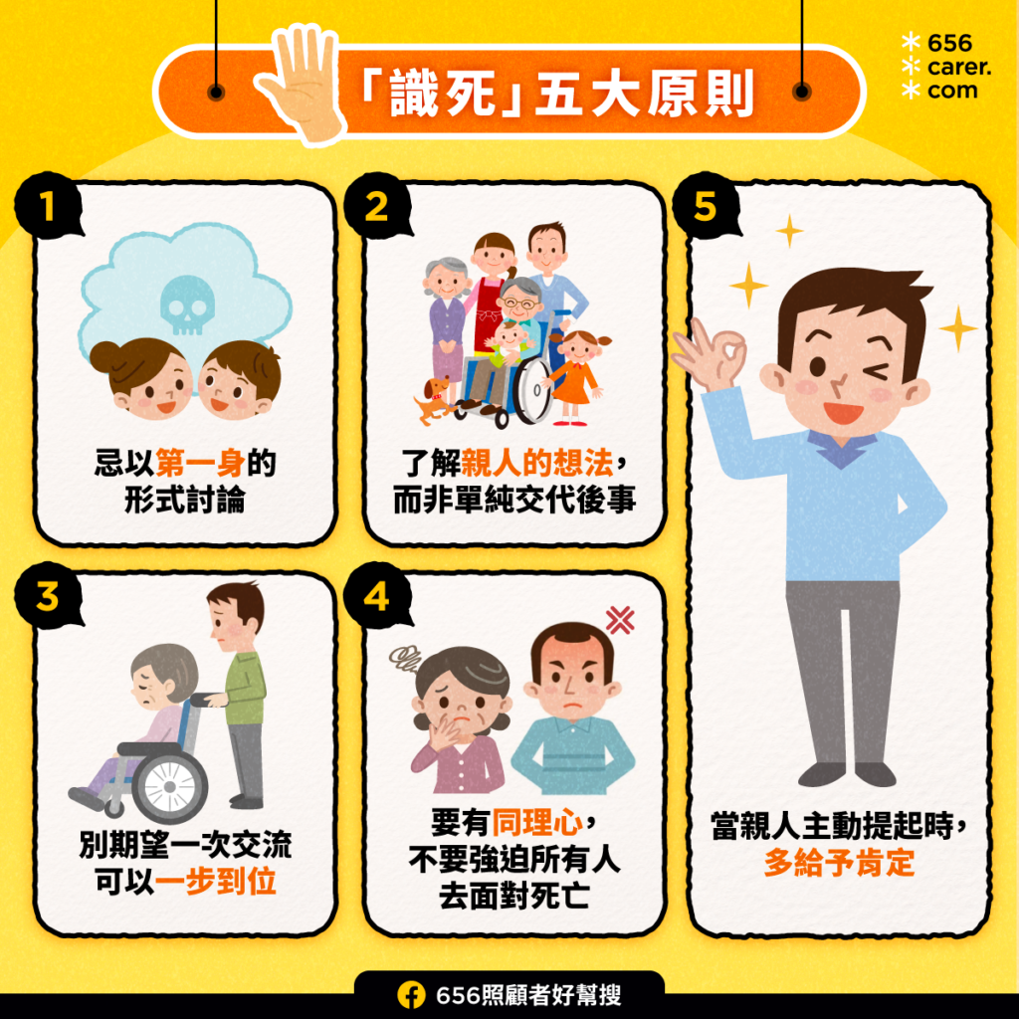
除了要記得七大時機外，認識死亡時還需要僅記五大原則。如上所述，與家人談生死切忌以第一身的形式討論，所以談「他死」，不要談「你死」；第二是問「為甚麼」，而非「做甚麼」，皆因可以了解親人的想法，而非單純交代後事；第三，別期望一次交流可以一步到位；第四是要有同理心，並不是每個人都準備好談論死亡，所以切記不要強迫所有人去面對死亡；最後則是當親人主動提起時，盡量多給予肯定，而且不要附帶任何評論，並要預先了解死亡課題，例如晚期照顧、遺矚及葬禮安排等，這樣就可以更深入探討親人的想法。

